Keil Scatter file基礎語法

Scatter 檔案基礎介紹
Scatter分散載入檔案主要在 Keil 連結程序時使用, 提供生成 img flie時所需要的資訊。它指定了鏡像檔案內部各段的位置, 可以為每段程式碼或者資料在 load和execute時指定不同的儲存位置。
Scatter中分2種域(region):
Load Region (LR, 載入域)：該img flie開始運行前存放的區域, 即當系統啟動或載入時, 應用程式存放的區域。 一般是 ROM 區域(某些場景會要求程序在 RAM 區域運行, 掉電不保存程序, 這時就在 RAM區域)。
Execution Region(ER, 執行域)：img file執行階段的區域, 即系統啟動後, 應用程式進行執行和資料訪問的儲存器區域, 系統在run-time執行階段可以有一個或多個執行域, 一般是 RAM 區域
Img 裡所有的程式碼和資料都有一個 loading address(LMA)和executing address(VMA), 對於不同的內容, 地址可能相同, 也可能不同。
- Code：程式碼, 載入地址和運行地址相同, 一般都處於 ROM
- RO Data：程序定義的常數, 載入地址和運行地址相同, 一般都處於 ROM
- RW Data：程序中已經初始化的全域變數, 有非零 default 值, 載入地址和運行地址不同, 載入地址位於 ROM, 運行地址位於 RAM
- ZI Data：程序中未初始化的全域變數, 都位於 RAM
上面可以看到 RW Data 載入地址和運行地址不相同, 那是因為 RW Data 不能像 ZI Data那樣沒有初始值, ZI Data 只要求其所在的區域全部初始化為零, 所以只需要程序根據編譯器給出的 ZI Data 基地址及大小, 來將相應的 RAM 清零。但 RW Data 卻不是, 所以編譯器為了完成所有 RW Data 賦值, 其先將 RW Data 的所有非零 default 值, 先保存到 Flash 中, 程序執行時, 再從 Flash 中搬運到 RAM 中, 所以RW Data 既佔用 Flash 又佔用 RAM, 且佔用的空間大小是相等的。
那程序是怎麼實現 RW Data 和 ZI Data 的初始化操作的呢 ? Keil armcc在讀入scatter檔案之後會根據其中的各種地址生成啟動程式碼了, 實現對 img的載入, 而這一段程式碼是 __main() 的一部分, 位於InRoot$$Sections。這就是在 assembly啟動程式最後跳轉到 __main() 而不是跳向main() 的原因之一。
這裡介紹下Root region(InRoot$$Section) 的概念。root region 是一個執行區域, 其執行地址與其載入地址相同。 分散檔案必須至少有一個root region。
分散載入有個限制：負責建立ExecRegion的程式碼和資料, 不能複製到另一個位置。 因此 Keil 自動新增以下內容實現資料的複製, 並規定必須包含在Root region中：
- __main.o 和 __scatter*.o 實現程式碼和資料從載入地址複製到執行地址
- __dc*.o 執行解壓
- Region$$Table 包含要複製或解壓的程式碼和資料的地址
因為這些 section 被定義為唯讀, 所以它們按 * (+RO) 萬用字元語法進行分組。 因此, 如果在非根區域中指定了 * (+RO), 則必須使用 InRoot$$Sections 在root region中顯式聲明這些 section。

scatter 檔案可以有多個load region和多個execution region。不過load region大多數情況下是只有1個, 其大致的結構如下圖所示：
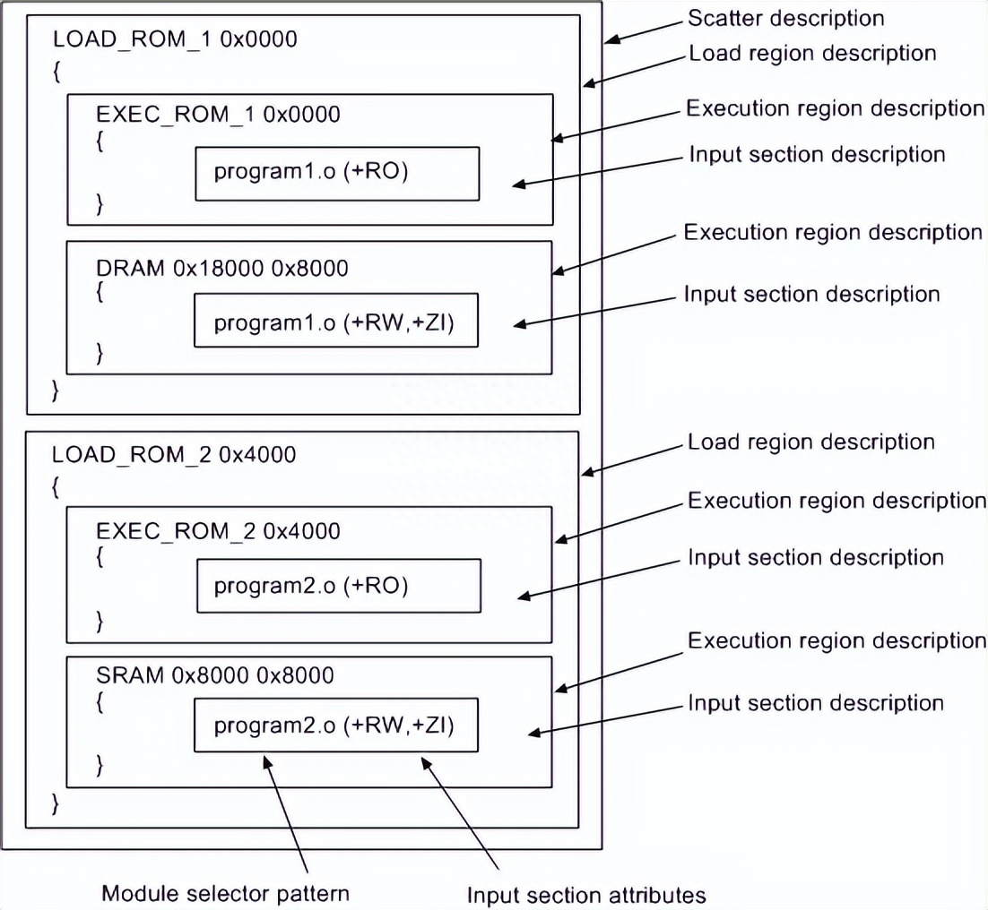

Load Region(ER, 載入域)描述
載入域語法格式如下所示:
load_region_name (base_address | (+ offset)) [attribute_list] [max_size]
{
execution_region_description+
}
- load_region_name：載入域名稱, 可以使用帶引號的名稱。 僅當使用與linker定義的區域相關符號時, 該名稱才區分大小寫。
- base_address | (+ offset)：基地址指示符, 用來表示Load Region的起始地址, 可以有下面兩種格式中的一種：
  - base_address：表示Load Region中的對像在連結時的起始地址, 地址必須是4-bytes對齊；
  - + offset：表示Load Region中的對像,在連結時的起始地址,是在前一個Load Region的結束地址後offset-bytes處。如果是第一個Load Region, 則它的起始地址即為從0地址開始偏移 offset, offset 的值必須能被 4 整除。同時如果使用 +offset, 則Load Region可能會從先前的載入域繼承某些屬性。
- attribute_list：指定Load Region內容的屬性 (optional), 包含以下幾種, 默認載入域的屬性是ABSOLUTE。
  - ABSOLUTE – 將Load Region固定放置於 base designator 指向的起始地址位置(默認屬性, 除非使用 PI 或者 RELOC)。
  - ALIGN alignment – 為Load Region新增 alignment 對齊約束。 alignment 必須是 (2^n)對齊。
    - 如果Load Region起始地址使用 base_address 指定, 那麼 base_address 必須滿足對齊約束。
    - 如果Load Region起始地址使用 + offset 指定, 則 linker將計算區域基地址以滿足對齊條件。
  - NOCOMPRESS – 默認情況下對 RW 資料壓縮。NOCOMPRESS 關鍵字能夠指定Load Region的內容不在最終鏡像中壓縮。
  - OVERLAY – 能夠在同一地址擁有多個Load Region。 Keil 不提供覆蓋機制, 要在同一地址使用多個Load Regions, 必須自己進行覆蓋管理。如果內容放置在連結後不會更改的固定地址, 則這段內容可能與指定為 OVERLAY 區域的其他區域重疊。
  - PI – 區域與位置無關。 內容不依賴於任何固定地址, 連結後可能會被移動, 無需任何額外處理。
  - PROTECTED – 可以防止Load Region被覆蓋。
  - RELOC – 該區域是可重新定位的。
- max_size：指定Load Region的最大尺寸。如果Load Region的實際尺寸超過了該值, linker將報錯。
- execution_region_description：表示運行域, 後面有個+號, 表示其可以有一個或者多個Execution Regions, 關於運行域的介紹請看後面。

Execution Region(ER, 運行域)描述
運行域語法格式如下所示:
exec_region_name (base_address | +offset) [attribute_list] [max_size | length]
{
input_section_description*
}
- exec_region_name： 運行域的名稱, 它除了唯一的標識一個運行域外, 還用來構成linker生成的連結符號。
- (base_address | +offset)： base地址指示符, 用來表示exec_region的起始地址, 可以有下面兩種格式中的一種：
  - base_address：表示exec_region中的對像, 在連結時的起始地址, 地址必須是4-bytes對齊的；
  - +offset：表示exec_region中的對像, 在連結時的起始地址, 是在前一個exec_regio的結束地址後offset-bytes處。如果是第一個exec_region, 則它的起始地址即為Load Region的base address偏移 offset, offset 的值必須能被 4 整除。同時如果使用 +offset, 則本執行域可能會從父載入域或者前一個執行域繼承某些屬性
- attribute_list：指定本exec_region內容的屬性(optional), 包含以下幾種：
  - ABSOLUTE – 將exec_region固定放置於 base designator 指向的起始地址位置。
  - ALIGN alignment – 為exec_region新增 alignment 對齊約束。 alignment 必須是 (2^n)對齊。
    - 如果exec_region起始地址使用 base_address 指定, 那麼 base_address 必須滿足對齊約束。
    - 如果執行域起始地址使用 +offset 指定, 則 linker將計算區域基地址以滿足對齊條件。
  - ALIGNALL value – 增加exec_region內各節的對齊, value 必須是 2^n並且必須 >= 4。
  - ANY_SIZE max_size – 可以填充的exec_region內的最大大小。 可以使用一個簡單的表示式來指定 max_size。
  - EMPTY [-] length – 在exec_region中保留給定大小的空記憶體塊, 能將任何 section 放置在具有 EMPTY 屬性的區域中。
    - length 表示在記憶體中向下增長的堆疊。如果 length 為負值, 則將 base_address 視為區域的結束地址。
  - FILL value – 建立一個固定填充值的區域。 如果指定 FILL, 則必須給出一個值。
  - NOCOMPRESS – 默認情況下對 RW 資料壓縮。 NOCOMPRESS 關鍵字能夠指定exec_region的內容不在最終 img中壓縮。
  - FIXED – 固定地址。linker嘗試使執行地址(VMA)等於載入地址(LMA)。 如果成功, 則該區域為Root Region。 如果不成功, 則linker會產生錯誤。
  - OVERLAY – 用於具有重疊地址範圍的部分。 如果連續的exec_region具有相同的 +offset, 則它們被賦予相同的基地址。內容放置在不會更改的固定地址, 可能與指定為 OVERLAY 的其他區域重疊。
  - PADVALUE value – 用於填充的值。 如果指定 PADVALUE, 則必須給出一個4-bytes的值。
  - PI – 該區域僅包含與位置無關的部分。 內容不依賴於任何固定地址, 連結後可能會被移動, 無需任何額外處理。
  - UNINIT – 用於建立包含未初始化資料或記憶體對應 I/O 的執行區域。
  - ZEROPAD – 只有Root Region可以使用 ZEROPAD 屬性進行零初始化。 將 ZEROPAD 屬性與非根執行區一起使用會生成警告, 並且會忽略該屬性。
- max_size：對於標記為 EMPTY 或 FILL 的exec_region, max_size 值被解釋為區域的長度。 否則, max_size 值被解釋為執行區的最大大小。。
- length：如果指定的長度為負值, 則將 base_address 作為區結束地址。它通常與EMPTY 一起使用, 以表示在記憶體中變小的堆疊。

Input Section(輸入段)描述
輸入段語法描述如下所示：
module_select_pattern["("input_section_selector(","input_section_selector)* ")"] \
("+" input_section_attr | input_section_pattern | input_symbol_pattern)
- module_select_pattern：目標檔案濾波器, 支援使用萬用字元"*"與"?", 進行匹配時所有字元不區分大小寫。
  - 符號"*"代表零個或多個字元,
  - 符號"?"代表單個字元。
- input_section_attr：屬性選擇器與輸入段屬性相匹配。每個 input_section_attr 的前面有一個"+"號。如果指定一個模式以匹配輸入段名稱, 名稱前面必須有一個"+"號。可以省略緊靠"+"號前面的任何逗號。 選擇器不區分大小寫(可以識別的為屬性First、Last, 它們標記執行區域中的第一個和最後一個部分)。
通過使用特殊模組選擇器模式.ANY , 可以將輸入段分配給執行區, 而無需考慮其父模組。可以使用一個或多個.ANY 模式以任意分配方式填充執行階段域。在大多數情況下, 使用單個.ANY 等效於使用*模組選擇器。
LR1 0x8000 (2 * 1024)
{
ER1 +0 (1 * 1024)
{
*(+RO)
; module_select_pattern : *
; input_section_attr : (+RO)
}
ER2 +0 (1 * 1024)
{
*(+RW +ZI)
; module_select_pattern : *
; input_section_attr : (+RW +ZI)
stm32f1xx_hal.o (i.HAL_GetTick) ; specific symbol
}
}

